20140719
http://www.youtube.com/watch?v=zxVtTqu31Kc
Friki saca cartel para ser abducido en una congregación ...zxVtTqu31Kc
hace 17 horas 20140713- Subido por José Miguel Cruz
En una de las reuniones que se realizan todos los días 11 del mes en Montserrat para avistar OVNIS, un mega ...

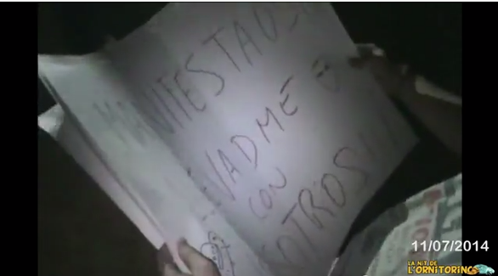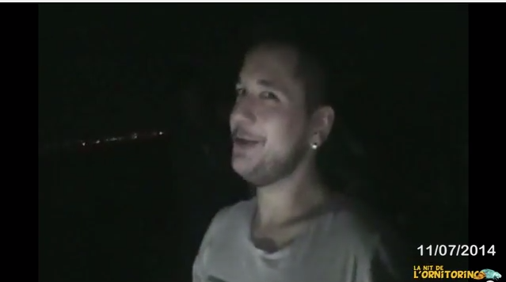

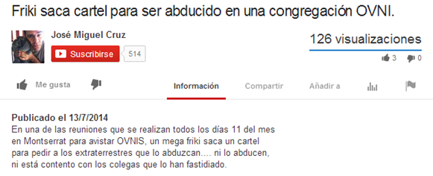

OVNIs Montserrat 2013
www.danishcasting.com/watch.php?vid=0394b3885
hace 19 horas 20140716- Filmaciones y fotogramas realizadas entre los meses de Diciembre 2012 y Marzo 2013.Montserrat y comarca Anoia (Barcelona). Horas aproximadas entre las...
http://www.danishcasting.com/watch.php?vid=0394b3885

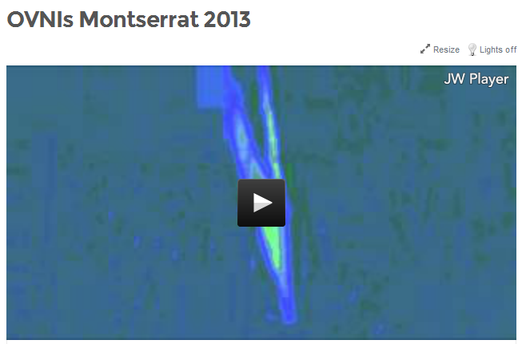


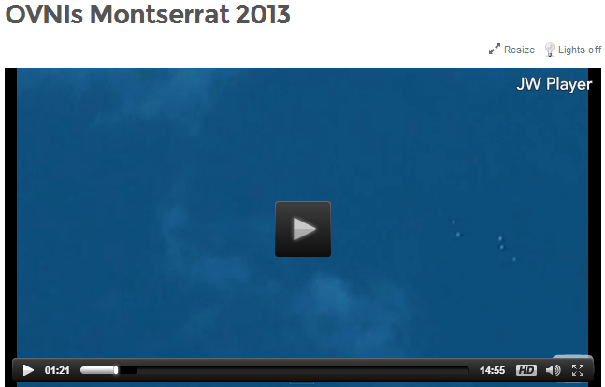










editorial planetagea | PlanetaGEA | Página 7
https://planetagea.wordpress.com/category/editorial-planetagea/page/7/

hace 4 días 20140711- La grabación del vídeo muestra un OVNI de luz brillante y esferas cayendo. ... Todo esto comenzó en el verano de 1977, en el que Grifol


TODOS LOS 11 DE CADA MES!
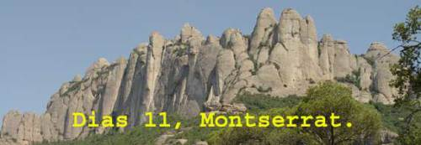
Gracias al lector Román y compañero de excavación en las Pirámides de Bosnia por este soplo!!

Montserrat, día 11…
Desde hace casi 30 años el día 11 de cada mes un curioso acontecimiento se repite al pie de la montaña de Montserrat.
Ese preciso día, Lluis Grifol atrae multitudes ávidas de ver con sus propios ojos lo que, algunas personas, han podido presenciar allí mismo con anterioridad, algún que otro día 11.

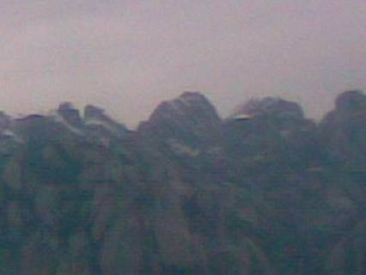
Todo esto comenzó en el verano de 1977, en el que Grifol y su mujerpudieron ver un fogonazo de luz, evento que se repitió durante varios días…
Y así el domingo día 11 de marzo de 1979 Grifol subía a la Montaña mágica de Montserrat para conseguir allí un contacto más directo con estos seres luminosos. Entonces realizó una serie de preguntas a las que obtuvo como respuesta una serie de trazos luminosos en el cielo.
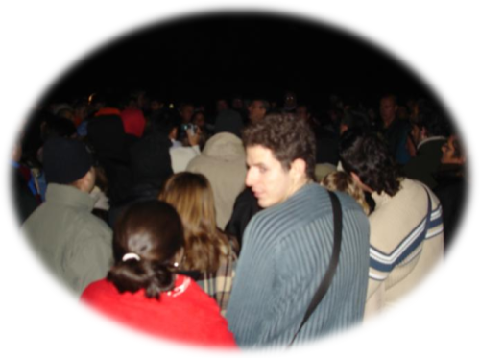
Desde ese día, numerosas personas se reúnen en Montserrat, los dias 11 como ya es tradición, para ver ovnis y para hacer preguntas a estas luces que parecen conocer muchas respuestas.

Días 11, OVNIs sobre Montserrat

Y todo este proceso de reconocimiento del tema OVNI encaminado a reconocer la VIDA fuera de este PLANETA!
En la tetralogía de ODISEA en el ESPACIO 2001, cuando Júpiter se convertía en un mini sol al que llaman LUCIFER, ya hablaba Arthur Clarke de como en el satélite Europa e incluso en la propia atmósfera de Júpiter se podían observar criaturas muy similares a estas…

ENLACE PARA AVISTAMIENTOS OVNI EN TIEMPO REAL
acontecimientos2012.latin-foro.net/t1141-enlace-para-avistamientos-ovn...
hace 3 días 20140711 - Alerta Ovni Montserrat con Grifol los días 11 - ¿Cómo llegar? » OVNI en forma de cigarro Capturado por Mars Rover Curiosity » Mi teoria sobre los viajes en el ...


Ovni cae en llamas en el cielo de Berlín - El Viaje de Libertad
www.elviajehaciael2012.com/t432-ovni-cae-en-llamas-en-el-cielo-de-ber...

hace 2 días - OVNI CAE EN LLAMAS EN EL CIELO DE BERLIN Un objeto volador no identificado cae en ... Alerta Ovni Montserrat con Grifol los días 11 - ¿Cómo llegar?

Los hombres de negro y la ocultación del fenómeno OVNI ...
www.ivoox.com/hombres-negro-ocultacion-del-audios-mp3_rf_123503...

Valoración: 3 - ‎5 reseñas
hace 5 días - Tertulia con Mario Pérez Ruiz, periodista y escritor Luís José Grifol, contactado y ufólogo y ... En el Podcast LA IGLESIA Y EL FENÓMENO OVNI | 01:28:58 min |.


Richard Wilson @RichardWilson12
Simularon el choque de la Tierra con un cuerpo celeste del tamaño de Marte,Theia ocurrió hace 4.500 millones de años. ow.ly/yPfzx
6 de jul.

RT Actualidad / Ciencia
Imprimir
http://es.rt.com/yEa

Adiós al enigma de la cara oculta de la Luna
Publicado: 6 jul 2014 | 11:59 GMT Última actualización: 6 jul 2014 | 11:59 GMT
Científicos norteamericanos y expertos de la NASA resuelven el 'misterio' de la cara oculta de la Luna relacionado con la ausencia de los mares en su superficie.
Investigadores de la Universidad Estatal de Pensilvania (EE.UU.) en colaboración con un equipo de la NASA han revelado el secreto de las tierras altas lunares, logrando al fin explicar la ausencia de mares en la cara oculta de la Luna, informa el portal científico Phys.org.
Cuando en 1959 la nave espacial soviética Luna 3 transmitió a la Tierra las primeras imágenes del lado oscuro de la Luna, los investigadores se dieron cuenta de que su aspecto difería notablemente de la superficie de la cara lunar conocida, ya que no tiene mares. Un reciente estudio ha permitido a los astrofísicos concluir que este fenómeno se debe al origen del satélite natural de la Tierra.
En estas fotos se aprecian las diferencias de ambos lados de la Luna:
El lado visto desde la Tierra
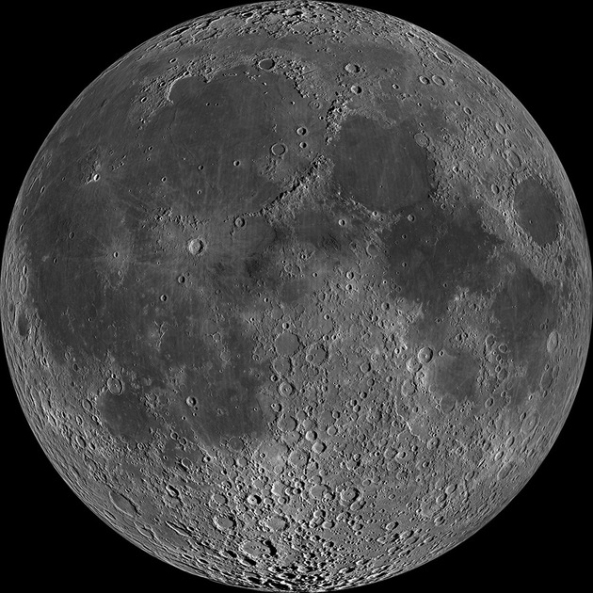
© NASA
y la cara oculta
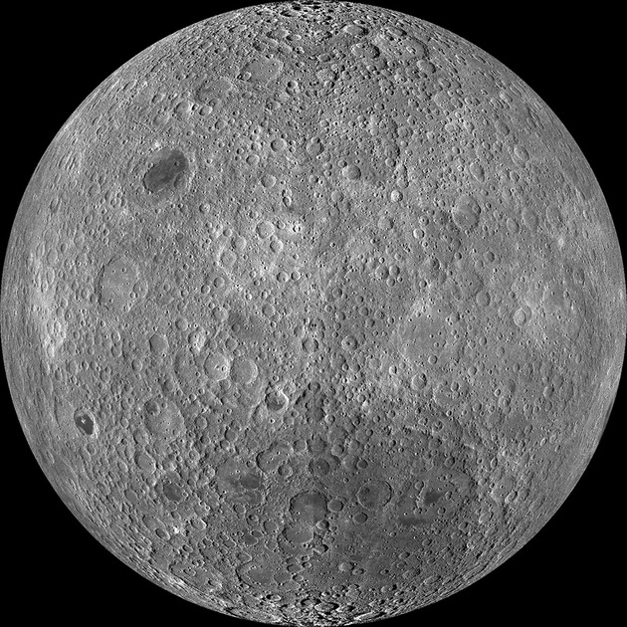
© NASA
Durante el estudio los científicos simularon el choque de la Tierra con un cuerpo celeste del tamaño de Marte llamado Theia que ocurrió hace 4.500 millones de años. Capas externas de la Tierra y de Theia salieron despedidas hacia el espacio y, con el tiempo, formaron la Luna. Entonces nuestro satélite estaba 15 veces más cerca de la Tierra y los investigadores descubrieron que la intensa gravitación entre el planeta y el satélite hizo que la Luna se enfrentara a la Tierra solo por uno de sus lados.
"Poco después del gran impacto, las temperaturas de la Tierra y de la Luna eran muy altas", explica Steinn Sigurdsson, profesor de astrofísica. El lado lejano de la Luna se enfrió rápidamente y debido a las altas concentraciones de aluminio y calcio se hizo sólida y gruesa, mientras que la cara cercana permaneció a una temperatura de hasta 2500 grados Celsius y el impacto de los asteroides rompió la corteza creando 'mares'. Los investigadores explican que los meteoros también golpearon la cara oscura de la Luna pero que su corteza resultó ser tan gruesa y quedaron solo cráteres, que es lo que la hace tan diferente del lado cercano a la Tierra.
Texto completo en:http://actualidad.rt.com/ciencias/view/133186-nasa-enigma-cara-oscura-luna?utm_source=browser

Alfredo Escobar <varcaus@hotmail.com>
El Domingo 13 de julio de 2014 12:13, escribió:

https://www.youtube.com/watch?v=TEewM2g7QYI
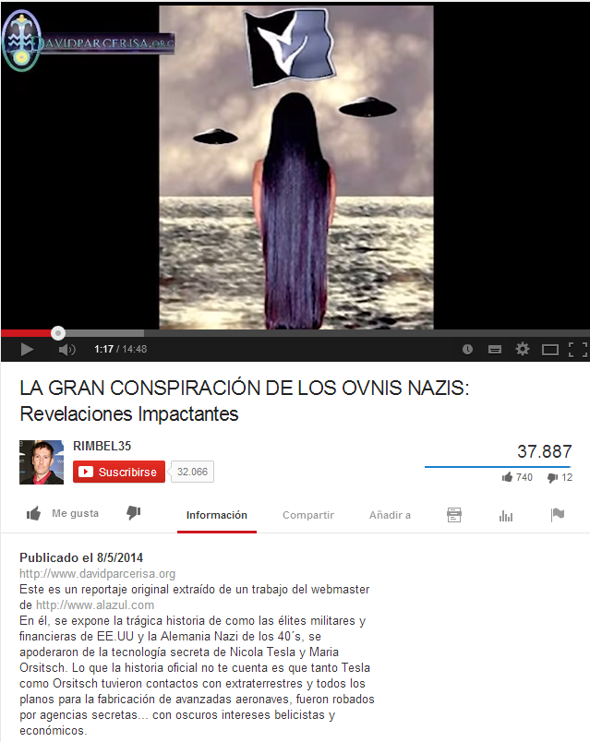
Enigmas misteriosos e inexplicables: LA VISITA DE HIMMLER ...
hace 4 días 20140713
www.enigmasmisteriososeinexplicables.com/...de-himmler-montserrat.html En caché
LA VISITA DE HIMMLER A MONTSERRAT ... Conspiraciones Cristianismo Cristóbal Colón Descubrimiento de América Espiritismo Extraterrestres Fantasmas FenómenoOVNI ...

miércoles, 7 de noviembre de 2012

LA VISITA DE HIMMLER A MONTSERRAT

Para un buscador de reliquias como era Heinrich Himmler, España era una visita obligada. El tipo, conocido mayormente por sus crímenes contra la humanidad, era un fiel creyente en el poder sobrenatural de objetos como el Santo Grial o la Lanza de Longinos, y dedicó gran parte de su carrera como dirigente nazi a encontrarlos.
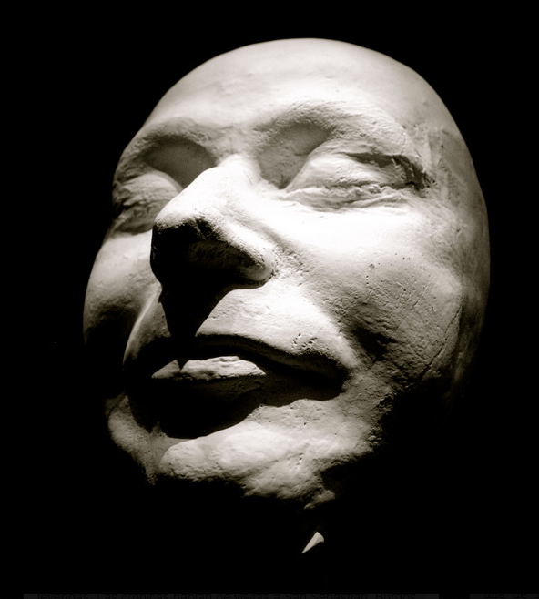
Himmler (en la imagen, su máscara mortuoria) viajó a España no sólo para preparar el encuentro entre Hitler y Franco, también trató de encontrar pistas de la localización del Santo Grial.

Hacia finales de octubre de 1940, Himmler aprovechaba su viaje a España para preparar el encuentro entre Franco y Hitler –que tendría lugar en Hendaya el día 23 de ese mismo mes–, visitando algunas ciudades precisamente vinculadas a estas leyendas. Las crónicas hablan de visitas a San Sebastián, Burgos y Toledo, para finalmente terminar en Barcelona. El jefe de las SS quería pisar el monasterio de Montserrat, vinculado, según algunas leyendas, al mítico Montsalvat, lugar en el que al parecer podría estar oculto el Santo Grial.
Fue aquélla una visita extraña, llena de curiosidades. Como ejemplo, el hecho de que fuera un monje, y no alguno de los abades superiores del monasterio, quien recibiera al líder nazi. Por lo visto, los abades querían así protestar por el trato que el régimen de Hitler estaba dando a los católicos en Alemania.
Himmler, por su parte, rechazó una visita guiada por el monasterio, aclarando que su interés por el lugar estaba más relacionado con “la naturaleza” que con las piedras, según las palabras con las que el general Karl Wolff –muy vinculado también al interés nazi por el Grial– se habría dirigido al monje Ripoll, encargado de la visita.
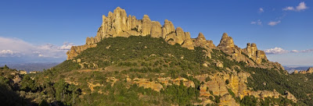
¿Se encuentra en Montserrat el Santo Grial de la leyenda?

Esa naturaleza a la que se referiría Wolff bien podrían ser las cuevas que se encuentran diseminadas por el entorno del monasterio, y que aún hoy siguen siendo un misterio. Según José Lesta, que cita en su obra “El enigma nazi” al investigador Ernesto Milá, durante la estancia de Himmler en Barcelona, el servicio secreto inglés podría haberse hecho con un maletín que el líder nazi podría haber llevado consigo a España, y que podría contener información precisa sobre la localización de la reliquia. Parece una teoría descabellada –sobre todo porque obliga a asumir que una información tan valiosa habría sido, de alguna forma, descuidada por los nazis, tan estrictos y rectos en estos asuntos–, pero llena, en cualquier caso, de encanto.
Que Montserrat es –como ocurre con Montsegur– un lugar mágico, no hay quien lo dude. Que los nazis buscaron con interés el Santo Grial, tampoco. Que la reliquia pueda seguir en alguna de las cuevas existentes en el entorno del monasterio, es algo con lo que, de momento, sólo podemos fabular.
Y respirar, al menos, tranquilos, porque siga oculto y no en poder de alguien tan siniestro como Himmler.

OVNI capturado por fuerzas especiales de EE.UU. en el ...
vigiladosdeluniverso.foroactivo.com/t19-ovni-capturado-por-fuerzas-esp...
hace 2 días 20140717 - ... un evento increíble. Ellos encontraron una especie de abandono OVNI en un. ... Alerta Ovni Montserrat con Grifol los días 11 - ¿Cómo llegar? » Predicciones ...
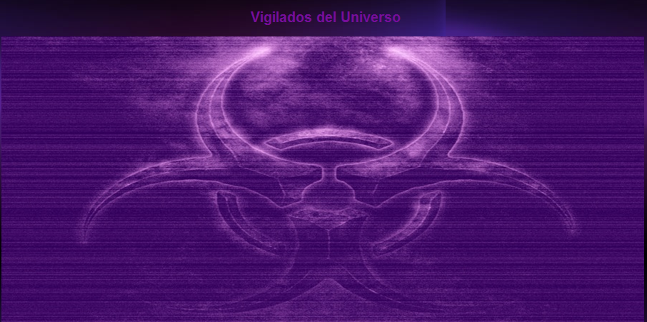
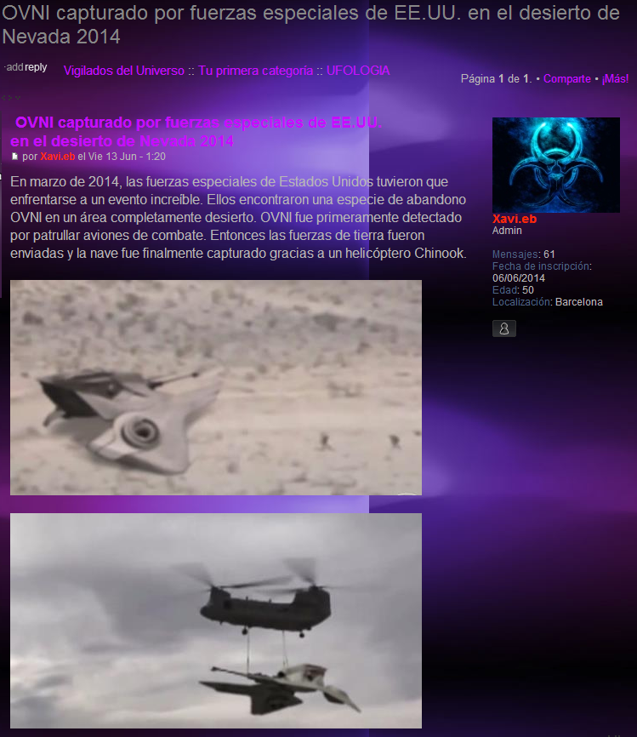

Alerta Ovni Montserrat con Grífol los días 11 - ¿Cómo llegar?

- Mensaje n°1

Alerta Ovni Montserrat con Grifol los días 11 - ¿Cómo llegar?
Admin el Dv Oct 04, 2013 9:27 am
Según se ha extraído de la referencia al pie del tema, y a falta de que alguien lo corrija, las alertas OVNI que se ralizan en el montaña de Montserrat los día 11 de cada mes a las 23:00 horas, junto a Luis José Grifol, se llevan a cabo en la explanada de los avistamientos que aparece en el mapa adjunto. Indicar, no obstante, que muchos asistentes suelen reunirse previamente en el Restaurante Bruc.
Avisar, que las noches con mal tiempo, el señor Grifol no suele asistir.
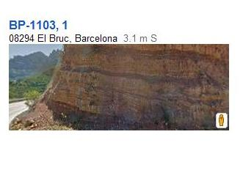
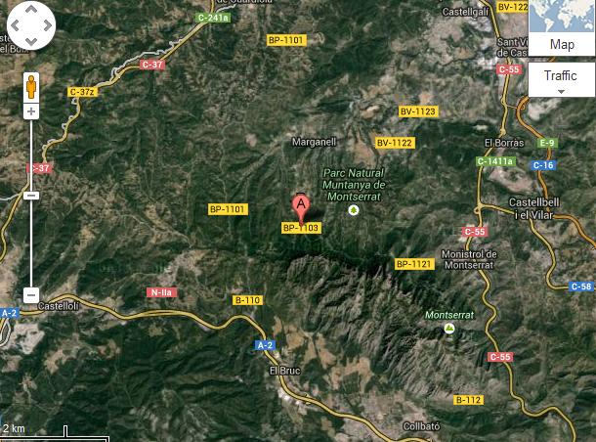
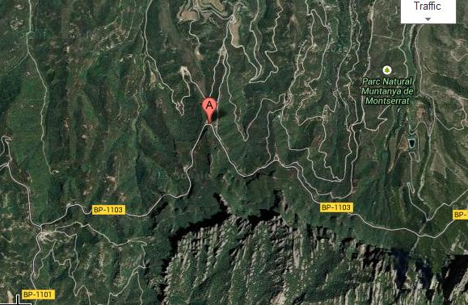
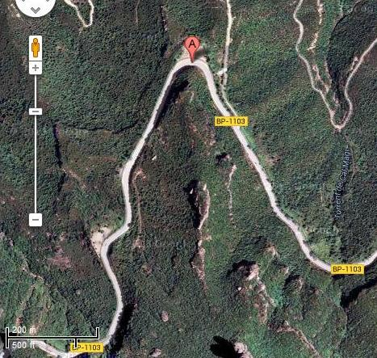
Referencia:
https://ca-es.facebook.com/AO2012Montserrat/posts/103565053123941

13/08/2011LA SENSACIOLa Sensació
hace 5 días 20140713
www.lasensacio.cat/2011_08_13_archive.html En caché
Ovnis a Montserrat el 11-8-2011. 6 ... La veritat és que quan t'ho expliquen costa de creure que cada 11 de cada mes, es vegin ovnis a ...

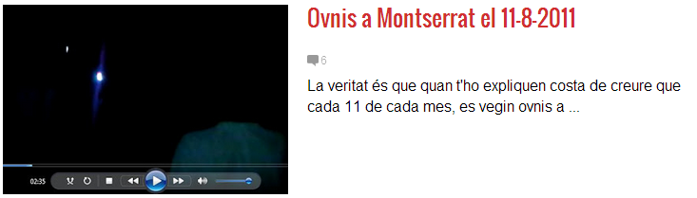

Montserrat, Barcelona, España. | Galería de fotos 3 de 29 | Traveler
www.traveler.es/viajes/rankings/galerias/alerta-ovni-ufo.../35230

hace 3 días 20140719 - Montserrat es también un punto caliente en cuanto a contactismo se refiere: Luis ... antes de observar un OVNI en las cercanías de su casa) y desde entonces, ...


http://www.traveler.es/viajes/rankings/galerias/alerta-ovni-ufo-los-mejores-lugares-para-un-avistamiento/722/image/35230

AVISTAMIENTO

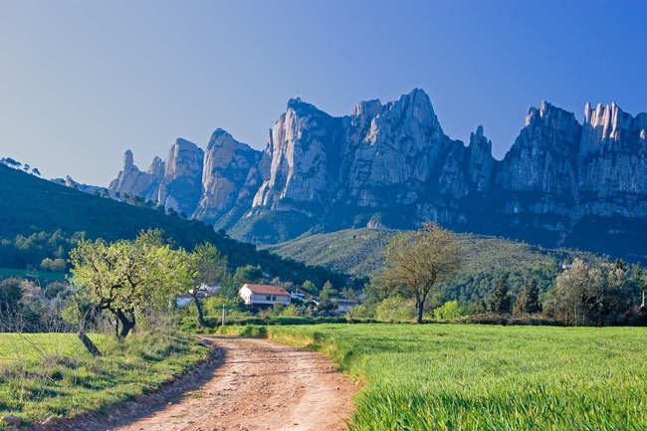
3 de 29 —Montserrat, Barcelona, ESPAÑA
Foto: Corbis. Texto: María F. Carballo — Montserrat ni es solo una montaña ni es solo un monasterio benedictino. Montserrat es también un punto caliente en cuanto a contactismo se refiere: Luís José Grífol sabe de qué hablamos. Él se reúne el día 11 de cada mes en este macizo con quienes quieran acompañarle para realizar avistamientos de lo que él mismo denomina "naves trazadoras". Su primer contacto fue en 1977 (decimos 'contacto' ya que más allá de un simple avistamiento, Grífol presintió que algo iba a ocurrir antes de observar un OVNI en las cercanías de su casa) y desde entonces, sigue tratando de buscar respuestas en estos cielos catalanes.

ALERTA OVNI: LOS MEJORES LUGARES PARA UN AVISTAMIENTO
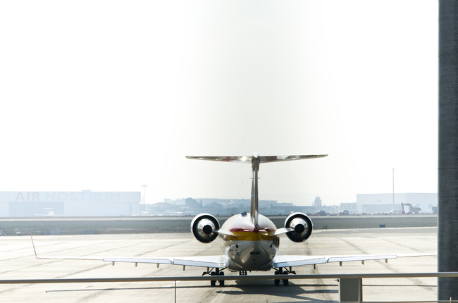

28 de 29 —Manises, Valencia
Foto: Corbis. Texto: María F. Carballo — De Manises no hay un efecto llamada por avistamiento: hay un Expediente X entero dedicado al caso. El 11 de noviembre del año 1979, un avión con 109 pasajeros a bordo se vio obligado a hacer un aterrizaje de emergencia debido a un supuesto contacto OVNI. A medio camino entre Mallorca y Tenerife, el piloto distinguió una serie de luces rojas que, lejos de desviar su trayectoria, se dirigían hacia el avión. Tras varias maniobras, el piloto decidió pedir permiso para aterrizar en Valencia, desviando su rumbo para evitar males mayores. ¿Qué eran esas luces? A día de hoy se desconoce. Eso sí, se realizaron batidas aéreas para tratar de descubrir el origen de las luces, que aparecían y desaparecían de los radares a la luz del rayo... sin obtener resultados concluyentes. "Esto es, cuanto menos, inquietante".

ALERTA OVNI: LOS MEJORES LUGARES PARA UN AVISTAMIENTO
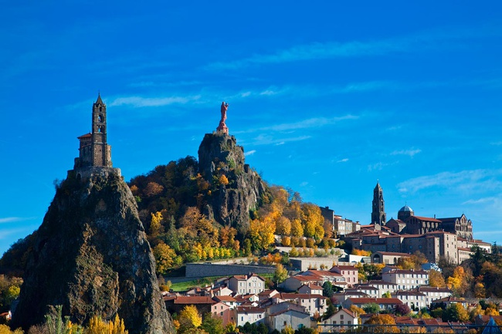

29 de 29 —El Triángulo Burle, Francia (Mt. Pilat, Mount Ménzenc y Le Puy)
Foto: Corbis. Texto: María F. Carballo — Otro triángulo, otros tres vértices que marcan un territorio de energía extraña. A modo de Triángulo de las Bermudas francés, Burle funciona como catalizador de fenómenos extraños entre sus tres límites, Mt. Pilat, Mount Mézenc y Le-Puy-en-Velay. Dicen que los grandes vientos y ventiscas y los inviernos de fuertes tormentas, son causantes de los numerosos accidentes aéreos registrados en la zona.¿Será ese viento el mismo que atrae a los Objetos Voladores No Identificados tan frecuentemente registrados en la zona?

ALERTA OVNI: LOS MEJORES LUGARES PARA UN AVISTAMIENTO
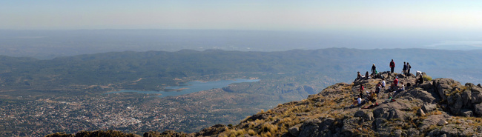

27 de 29 —Capilla del Monte, Córdoba, Argentina
Foto: Thinkstock / < Lucas > (con licencia CC). Texto: María F. Carballo — Hace ya 27 años que en el mapa ufológico se marcó Capilla del Monte, Argentina, como uno de esos lugares a los que ir si quieres ver un OVNI. En el cerro Uritorco apareció una macha de tierra, un área quemada, sin explicación lógica aparente, que se fue completando con los testigos de los vecinos, quienes había visto sobrevolar objetos por la zona. Lo que queda de esa macha, es un Centro de Investigación Ovni y las numerosas visitas de los amantes de lo paranormal.

ALERTA OVNI: LOS MEJORES LUGARES PARA UN AVISTAMIENTO

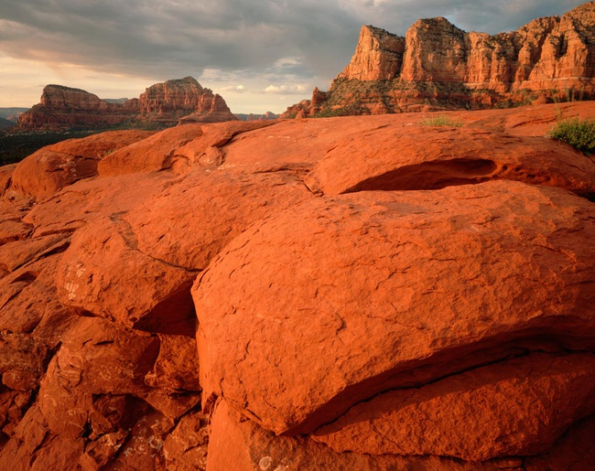
26 de 29 —Sedona, Arizona
Foto: Corbis. Texto: María F. Carballo — Más allá de las misteriosas Phoenix Lights, el Estado de Arizona cuenta con otro gran punto de atracción ufológica en sus entrañas. Se trata de Sedona, lugar de reconocida fuerza telúrica y de numerosos avistamientos OVNI. Los mismos seguidores de la New Age que se atrincheraron en Bugarach ante el supuesto fin del mundo, mantienen que Sedona es uno de los lugares más mágicos del planeta. De hecho, ya se organizan tours ufológicos por los cañones de Sedona, con parada en el rancho Bradshaw el cual, se supone, fue confiscado por el Gobierno por ser un vórtice, un portal entre dimensiones. Fringe total.

ALERTA OVNI: LOS MEJORES LUGARES PARA UN AVISTAMIENTO

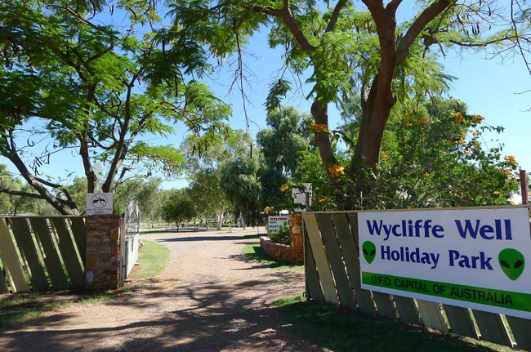

25 de 29 —Wycliffe Well, Australia
Foto: Corbis. Texto: María F. Carballo — "Wycliffe Well es la capital OVNI de Australia",reza la web del parque casi de atracciones y alojamiento más freak jamás encontrado. En esa misma web afirman que los avistamientos son tan comunes, que si te despiertas en medio de la noche y miras al cielo, posiblemente tengas la oportunidad de ser testigo de algún OVNI. El Outback australiano siempre ha sido foco de atención (y de tensión) por su energía y sus inagotables leyendas indígenas. En todo caso, si eres de los pocos que no ven nada extraño en este cielo, siempre podrás abandonarte a la impresionante selección de cervezas y divertirte con las mil y una historias del lugar.

ALERTA OVNI: LOS MEJORES LUGARES PARA UN AVISTAMIENTO



24 de 29 —México D.F.
Foto: Corbis. Texto: María F. Carballo — Un eclipse. Tierra azteca. Luces inexplicables. Esto fue lo que ocurrió en México el 11 de julio de 1991, cuando este eclipse de sol (que empezó en el Océano Pacífico) llegó hasta México. Más allá del suceso natural, los ciudadanos reportaron haber visto 'cosas extrañas' que se salían de lo, digámoslo así, celestialmente correcto. Este avistamiento masivo se considera uno de los más grandes jamás ocurrido en la historia ufológica.

ALERTA OVNI: LOS MEJORES LUGARES PARA UN AVISTAMIENTO

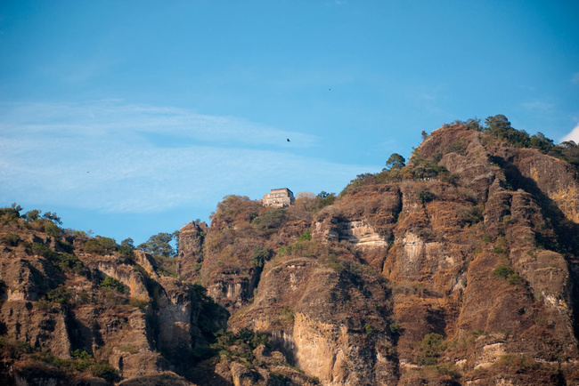

23 de 29 —Tepoztlán (Morelos, México)
Foto: Thinkstock. Texto: María F. Carballo — Las montañas y los cerros son objeto de adoración ufológica. La explicación esataría en las fuerzas telúricas de las rocas, de ese suelo tan terrestre que atrae esos objetos tan extraterrestres. México no se queda fuera del mapa y, se dice se comenta, que en el cerro de Tepozteco (conocida zona arqueológica del municipio de Tepoztlán, Morelos) es más que presenciar un avistamiento OVNI.

ALERTA OVNI: LOS MEJORES LUGARES PARA UN AVISTAMIENTO

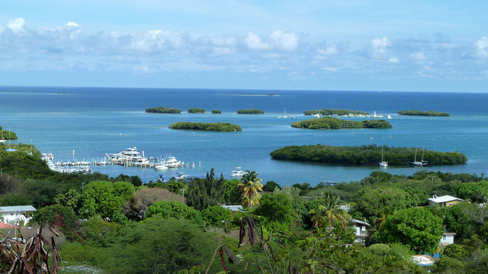
22 de 29 —Lajas, PUERTO RICO
Foto: Thinkstock / JTHOEL (con licencia CC) . Texto: María F. Carballo — Puerto Rico no se salva: Lajas es una pequeña población costera en donde el tema de los avistamientos se ha convertido casi tan normal como los turistas en verano. Tal es el furor y el número de avistamientos registrados que en 2005 el propio municipio creó la Ruta Extraterrestre de Puerto Rico. De hecho, la carretera en la que numerosos coches observaron el fenómeno (la PR-303) ya ha colocado su cartel a modo de Extraterrestrial Highway. Orgullo ufológico, decimos sí.

ALERTA OVNI: LOS MEJORES LUGARES PARA UN AVISTAMIENTO

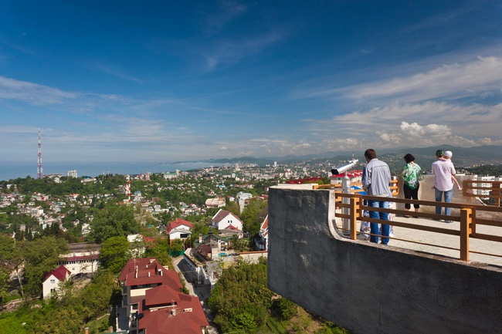
21 de 29 —Sochi, RUSIA
Foto: Corbis. Texto: María F. Carballo — Territorio Putin; territorio Alien. Sochi está de moda. Los Juegos Olímpicos de Invierno, sus epic fails, y sus OVNIs. Tiene de todo. Los avistamientos que se han registrado en la ciudad, proceden de la costa del Mar Negro y, sobre todo, de la montaña Bytkha. Los ufólogos mantienen que esta montaña podría ser una estación OVNI.

ALERTA OVNI: LOS MEJORES LUGARES PARA UN AVISTAMIENTO
20 de 29 —Parque Nacional de San Luis y Reserva Grandes Dunas de Arena, Colorado, USA
Foto: Corbis. Texto: María F. Carballo — Colorado, más allá de Nevada y Arizona, también tiene su intríngulis en esto de la ufología con dos grandes focos de atracción, el valle de San Luis y las Grandes Dunas de Arena. Los avistamientos se registran desde los años 60 y continúan hasta el día de hoy (se recomienda preguntar a los vecinos, las historias son espeluznantes) pero con una diferencia: existe una torre dedicada única y especialmente al avistamiento de Objetos Voladores No Identificados. Judy Messoline es la responsable, una Expediente X-adicta que decidió sacarle partido a una de las zonas más ricas en misterio de su país.

ALERTA OVNI: LOS MEJORES LUGARES PARA UN AVISTAMIENTO

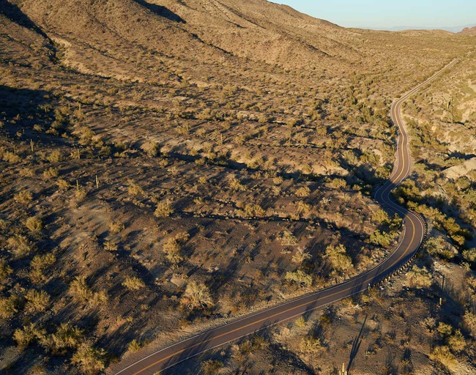
19 de 29 —Phoenix, Arizona, USA
Foto: Corbis. Texto: María F. Carballo — Arizona tiene mucha tela que cortar, mucho OVNI que avistar en todo su extenso territorio. Primero, hacemos parada en Phoenix, lugar donde sucedió el fenómeno conocido como las The Phoenix Lighs. Entre el Estado mexicano de Sonora y Arizona se produjo un avistamiento masivo en marzo de 1997: cientos de personas fueron testigos de cómo un triángulo de luces primero y una serie de objetos luminosos después, sobrevolaban sus cabezas. Las Fuerzas Aéreas estadounidenses hicieron suyo el segundo fenómeno, atribuyéndolo a unas pruebas de vuelo militares. ¿Pero qué pasa con ese triángulo luminoso?

ALERTA OVNI: LOS MEJORES LUGARES PARA UN AVISTAMIENTO

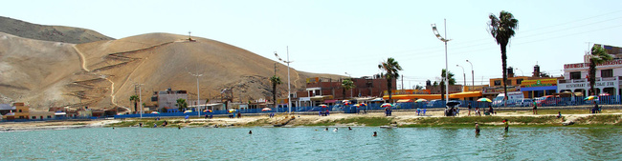
18 de 29 —Chilca, Lima. PERÜ
Foto: Chilcamuni.gob.pe. Texto: María F. Carballo — Chilca es un pequeño distrito-balneario a hora y media de la capital peruana. Aquí, las aguas de sus tres lagunas son ricas en minerales y la gente se desplaza hasta la pequeña localidad para darse baños de barro... y observar OVNIS. Se supone que el cerro Yaya y las profundidades de las aguas de sus playas, funcionan como una especie de 'estación de servicio' para los objetos voladores no identificados. Excursiones ufológicas, quedadas de avistamientos... Todo un ritual en torno al fenómeno ufológico en Perú.

ALERTA OVNI: LOS MEJORES LUGARES PARA UN AVISTAMIENTO

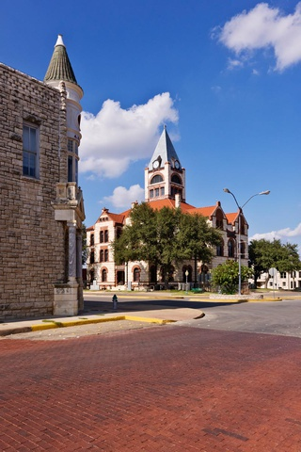

17 de 29 —Stephenville, Texas, USA
Foto: Corbis. Texto: María F. Carballo — Este pequeño y adorable pueblecito de la Texas profunda ha marcado un hito en la historia reciente de la ufología. En 2008 tuvo lugar el fenómeno de las Stephenville Lights, un avistamiento masivo de OVNIs . La CNN rápidamente se hizo eco del suceso abriendo una ventana a la duda, sin caer en el escepticismo, queriendo creer. El Gobierno se pronunció unos días después para confirmar que ningún dispositivo o avión militar sobrevolaba la zona el día de autos; curiosamente, poco después, desmentía lo dicho y aseguraba que ese día se habían realizado vuelos de prueba por la zona. El caso todavía no está cerrado. Cada uno que saque sus conclusiones.

ALERTA OVNI: LOS MEJORES LUGARES PARA UN AVISTAMIENTO

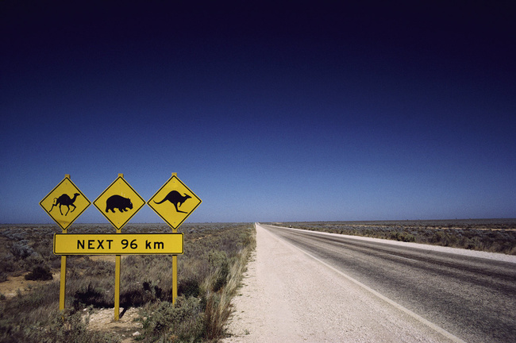
16 de 29 —Nullarbor Plain, Australia
Foto: Corbis. Texto: María F. Carballo — El Outback australiano y su zona nórdica han rellenado prácticamente todas las páginas de la historia ufológica del país. Pero es en el sur, en Nullarbor Plain donde tuvo lugar su propio caso Roswell. El 20 de enero de 1988 la familia Knowles cruzaban esta gran explanada entre la localidad de Madura y Mundrabilla cuando, de repente, una luz cegadora se posicionó frente al coche. Los hijos de la familia afirmaron que entre la luz pudieron distinguir la forma de una nave espacial con lo que aceleraron el coche para poder observar mejor el fenómeno y cerciorarse de lo que estaba pasando. Y lo vieron: un objeto con forma oval. A partir de aquí, un segundo coche hizo aparición chocándose con el elemento extraño y todo se convirtió en misterio. La cuestión es que éste no fue el último avistamiento (aunque sí el último contacto).

ALERTA OVNI: LOS MEJORES LUGARES PARA UN AVISTAMIENTO

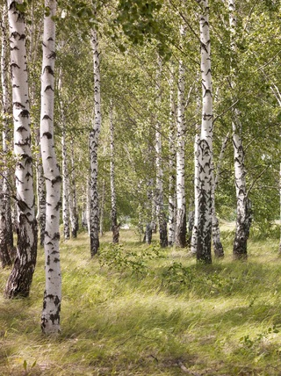
15 de 29 —El Triángulo Molebsky, Rusia
Foto: Corbis. Texto: María F. Carballo — La zona de Molekba es considerada la Roswell rusa, un lugar inundado de historias, avistamientos e incluso fenómenos de actividad paranormal que, a día de hoy, siguen sin respuesta oficial. El inicio del estudio ufológico en la zona se inició en 1983 cuando se descubrió un socavón de unos sesenta metros de diámetro en la zona del Perm. ¿Un aterrizaje alien? Vayan y comprueben.

ALERTA OVNI: LOS MEJORES LUGARES PARA UN AVISTAMIENTO

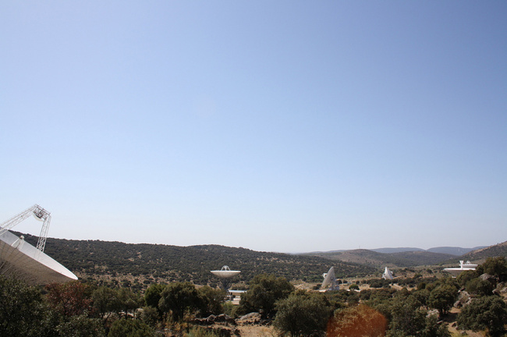
14 de 29 —Robledo de Chavela, Madrid, ESPAÑA
Foto: Thinkstock / aarbrilru (con licencia CC). Texto: María F. Carballo — ¿Qué mejor que una instalación de gigantescas antenas de la NASA y del INTA para darle la bienvenida a los OVNIs? Robledo de Chavela registra avistamientos desde los años 80, cuando cuatro luces se dispusieron sobre el pueblo y se ordenaron entre ellas antes de tomar dirección a las antenas. Más tarde, algunos testigos afirmaron ver un humanoide. Dudas, avistamientos, sombras y luces. Un lugar con enjundia ufológica, sin duda.

ALERTA OVNI: LOS MEJORES LUGARES PARA UN AVISTAMIENTO

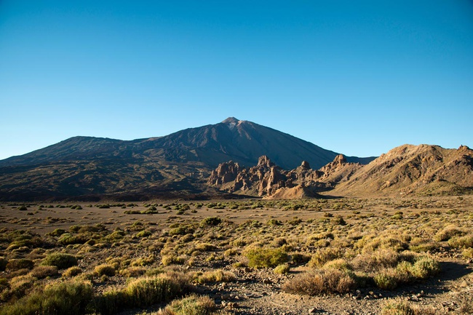

13 de 29 —Valle de Ucanca, Tenerife
Foto: Corbis. Texto: María F. Carballo — Ucanca es uno de esos lugares del mundo que más bien parecen pertenecer a cualquier otro planeta. ¿Quizás sea así? Aquí fue donde se realizó, por primera vez en España una "alerta OVNI". Miguel Blanco (psicólogo, antropólogo y periodista que por aquel entonces dirigía el programa de RNE Espacio en Blanco) reunió en este valle en 1989 a unas cuarenta mil personas buscando un contacto extraterrestre. Fracasó, sí. Pero cierto es que las fuerzas telúricas del lugar, su aspecto y los avistamientos registrados, hacen de Ucanca un espacio reseñable en la historia ufológica de nuestro país.

ALERTA OVNI: LOS MEJORES LUGARES PARA UN AVISTAMIENTO

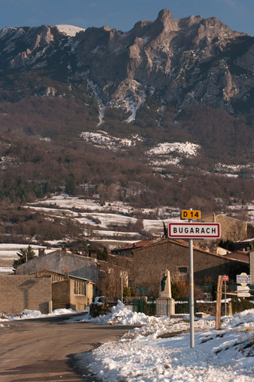
12 de 29 —Bugarach (Languedoc-Roussillon, FRANCIA
Foto: Corbis. Texto: María F. Carballo — Las fuerzas telúricas de las montañas de Bugarach atraen OVNIS. Esto es lo que mantienen los ufólogos. Y también los seguidores de la corriente New Age, quienes durante el supuesto Armageddon maya (que vaticinaba el fin del mundo el 21 de diciembre de 2012) se refugiaron en este pueblo a la espera de que una nave extraterrestre salvadora les librase de la hecatombe mundial.

ALERTA OVNI: LOS MEJORES LUGARES PARA UN AVISTAMIENTO
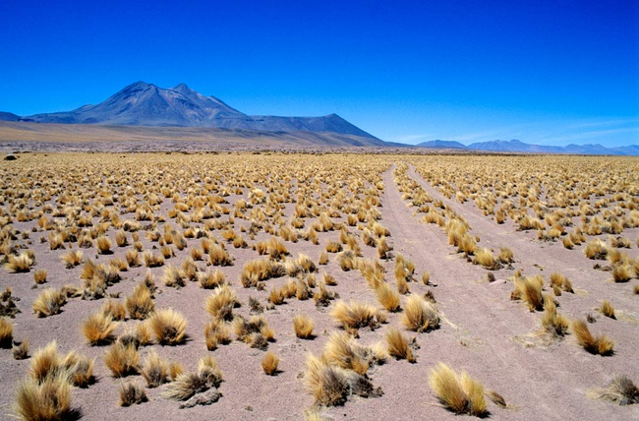
11 de 29 —Chile (desierto de Atacama, Puerto Natales, Punta Arenas, San Clemente...)
Foto: Corbis. Texto: María F. Carballo — En Chile puedes disfrutar del silencio absoluto del desierto de Atacama, conocer su parte más animalaria en la reserva de los pingüinos Humboldt, adentrarte en los grandes misterios de la Antigüedad en la Isla de Pascua... y seguir la Ruta de los OVNIs. Esto es lo que ocurre en San Clemente, una población al sur de Santiago de Chile cuya alcaldía ha lanzado una iniciativa de turismo ufológico, a lo largo de un sendero de unos 30 kilómetros. ¿Por qué en San Clemente? Es aquí donde desde 1995 se registran numerosos y frecuentes avistamientos (incluso uno por semana desde 1995 a 1996) y es aquí donde las autoridades competentes, lejos de ver un fenómeno inexplicable que ocultar o dejar pasar, ven la oportunidad para dar rienda suelta a las ansias ufológicas en forma de negocio. El resto del territorio chileno puede jactarse también de exhalar ufología: Puerto Natales, Punta Arenas y el desierto de Atacama, son hot spots ufológicos. Chile, we want to believe.

ALERTA OVNI: LOS MEJORES LUGARES PARA UN AVISTAMIENTO

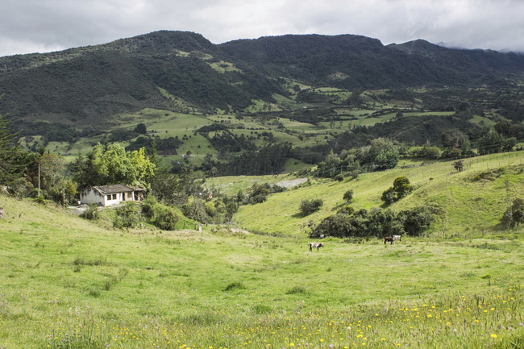
10 de 29 —Cerro Huaika en Cundinamarca, Colombia
Foto: Thinkstock. Texto: María F. Carballo — Una pequeña e inofensiva elevación geográfica en Colombia se ha convertido en centro de peregrinaje de los amantes de la ufología en Sudamérica. Se trata del cerro de Huaika, ahora conocido por sus vecinos como "el cerro de las lucecitas danzantes". El continuo ir y venir de luces sobre el cerro y alrededor de éste, hizo sonar las alarmas. La devoción por este fenómeno es tal, que no solamente se organizó un Congreso sino que además, se siguen marcando en la agenda fechas de acampada en el cerro con la única intención de ser testigos de estas 'lucecitas danzantes'.
Pantalla completa

ALERTA OVNI: LOS MEJORES LUGARES PARA UN AVISTAMIENTO

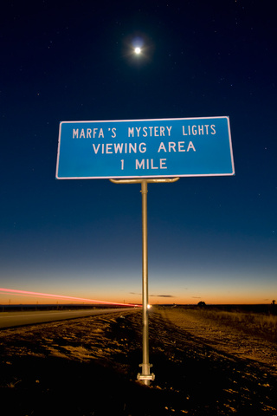
9 de 29 —Marfa, Texas, USA
Foto: Corbis. Texto: María F. Carballo — Marfa es conocida por su curiosa tienda de Prada en el medio de la nada que, en realidad, es una instalación artística que se degradada con el tiempo. Pero también es esa población texana con su propio fenómeno ufológico: son las llamadas Marfa Lights. Un tramo de la Route 67 se dedica, entre carteles indicativos, a que atiendas al cielo mientras recorres las grandes rectas de asfalto: aquí se han registrado numerosos avistamientos de curiosas formas lumínicas que se han quedado sin explicación (estudios apuntan a que se trata del tráfico de la Highway 67, visible desde la Route 67; pero... ¿qué pasa con los primeros avistamientos, registrados a finales del siglo XIX?). Por si acaso, la propia Cámara de Comercio de Marfa, invita a celebrar con los vecinos su Marfa Lights Festival y a dedicarle horas al avistamiento y a la procrastinación desde un mirador dedicado a ello. Ahora que, como diría Scully... "No busques algo que no desees encontrar".

ALERTA OVNI: LOS MEJORES LUGARES PARA UN AVISTAMIENTO

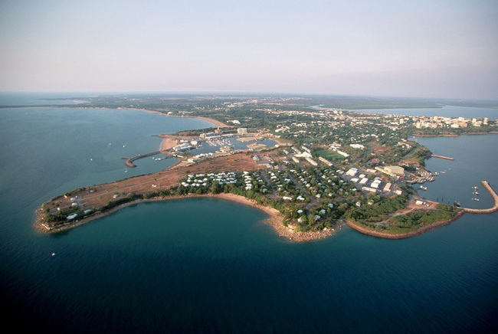
8 de 29 —Darwin, Australia
Foto: Corbis. Texto: María F. Carballo — Nos encontramos en plenos terrotorios nórdicos de Australia. Es aquí donde se han registrado más avistamientos OVNI con respecto al resto del país. Pero aquí no son luces, como suele pasar sobre todo en Estados Unidos: son diferentes elementos grises y negros incluso naranjas, de todos los tamaños y formas. Sobrevuelan el terreno de manera irregular, casi a trompicones, sin una dirección definida. Dicen los lugareños que la mejor zona para ser testigos del fenómeno de las extrañas formas es a las afuerzas de la ciudad de Darwin.

ALERTA OVNI: LOS MEJORES LUGARES PARA UN AVISTAMIENTO

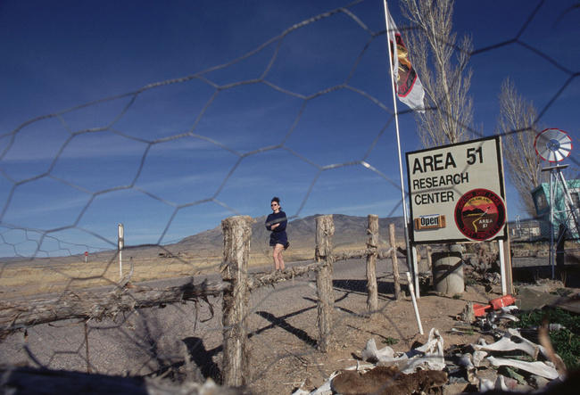
7 de 29 —Extraterrestrial Highway y Área 51, Nevada, USA
Foto: Corbis. Texto: María F. Carballo — Al igual que Roswell, el Área 51 es el otro gran adalid de la conspiranoia alienígena. Recientemente, el Gobierno de los Estados Unidos por finconfirmó la existencia de este lugar (hasta ahora silenciada, que no oculta) y desmintió que fuese aquí donde se escondían y estudiaban platillos volantes y, cómo no, extraterrestres caídos del cielo. La carretera que lleva a este 'fin del mundo' es la Route 375 del estado de Nevada, bautizada como Extraterrestrial Highway (de manera oficial, conste en acta) por su proximidad al lago seco Groom, lugar de asentamiento de la base militar más conocida. ¿Qué nos encontramos al llegar aquí? El Little A’Le’Inn, una suerte de hostal-cafetería-museo donde Pat y Joe te darán la bienvenida terrícola y te contarán todo lo que tú quieras saber, anécdotas, hallazgos y avistamientos incluidos. Más allá, el desierto del Mojave en todo su esplendor.

ALERTA OVNI: LOS MEJORES LUGARES PARA UN AVISTAMIENTO

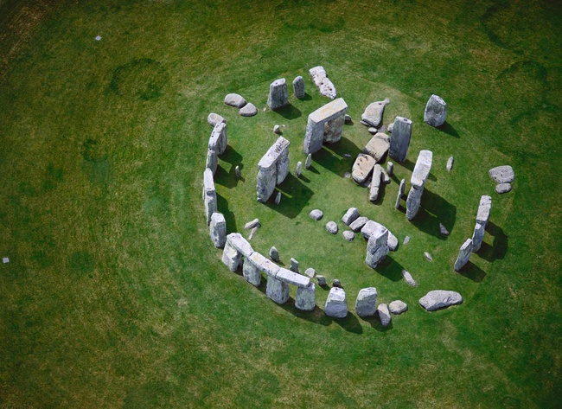
6 de 29 —Condado de Wiltshire, U.K.
Foto: Corbis. Texto: María F. Carballo — El Condado de Wiltshire es un punto caliente en el turismo ufológico. Es aquí donde descansa el gran complejo megalítico de Stonehenge, siempre rodeado de teorías alienígenas sobre su creación y propósito y sobre el cual se han registrado numerosos avistamientos de Objetos Voladores No Identificados. Pero además del clásico entre los clásicos, Wiltshire esconde más de un misterio. En la localidad de Warminster, a media hora de Stonehenge y en el mismo Condado, es donde másavistamientos de OVNIs se han producido desde los años 60 y 70 y, en especial, en Cradle Hill, colina que se supone, funciona como atracción telúrica para estas naves no identificadas.

ALERTA OVNI: LOS MEJORES LUGARES PARA UN AVISTAMIENTO

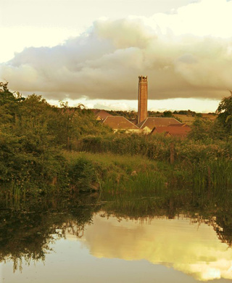
5 de 29 —Bonnybridge (parte del Falkirk Triangle), Escocia, UK.
Foto: Corbis. Texto: María F. Carballo — Bonnybridge es conocida como "la capital escocesa de la ufología" y forma parte del Falkirk Triangle, una zona entre Stirling y las afueras de Edimburgo considerada cuasi-sagrada por los amantes de os OVNIs ya que aquí se registran casi 300 avistamientos al año. Es decir, que una de las zonas de mayor actividad ufológica mundial se encuentra en Europa y no en Estados Unidos. Eso que nos llevamos, Mulder. 1992 supuso el inicio de los avistamientos en Bonnybridge cuando James Walker, un vecino de la localidad, avisó a las autoridades de la presencia de una nave con forma de estrella que sobrevolaba la zona. A día de hoy, no se ha emitido ninguna explicación oficial y el mismísimo concejal de la localidad admitió: "No tengo duda alguna de que Bonnybridge es parte de algo excitante".

ALERTA OVNI: LOS MEJORES LUGARES PARA UN AVISTAMIENTO

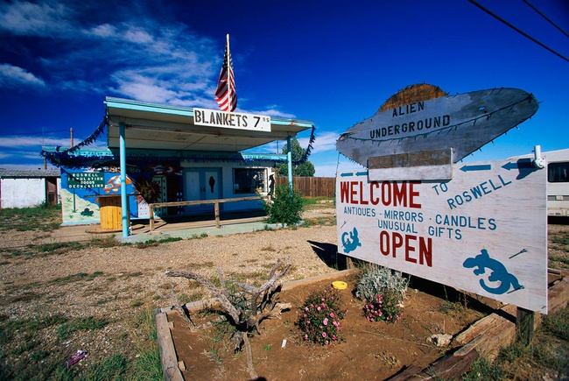
4 de 29 —Roswell, Nuevo México, USA
Foto: Corbis. Texto: María F. Carballo — El 7 de julio de 1947 los restos de un Objeto Volador No Identificado se encontraron en el rancho Foster de la familia Brazel en Corona, en la región de Roswell. A partir de aquí, se marca el comiendo de la 'Historia de la Ufología Moderna'. ¿Qué tiene Roswell de especial? Restos físicos de un OVNI, silencio gubernamental, cero explicaciones oficiales y un boca-oreja que se expandió por todo el planeta. Las teorías conspiranoicas y el supuesto avistamiento de más OVNIs en la zona, sumado a los rumores de un posible cuerpo extraterrestre hallado muerto en la granja, hicieron el resto, es decir, el mito. El caso se dejó de lado hasta los años 70, cuando físicos yufólogos decidieron que era hora de investigar, interrogando a los vecinos sobre aquella noche del 47. Todas las respuestas iban en la misma dirección: lo que cayó no era de este mundo y sus tripulantes, tampoco. Ahí queda eso. Ahora mismo, Roswell es algo así como el parque de atracciones de los que quieren creer, a toda costa. Un museo y varias tiendas locales recuerdan (y venden) el famoso suceso de 1947 una y otra vez. Eso sí, independientemente de toda la parafernalia, casi folclórica se podría decir ya, al rey lo que es del rey: Roswell es y seguirá siendo un misterio.

ALERTA OVNI: LOS MEJORES LUGARES PARA UN AVISTAMIENTO

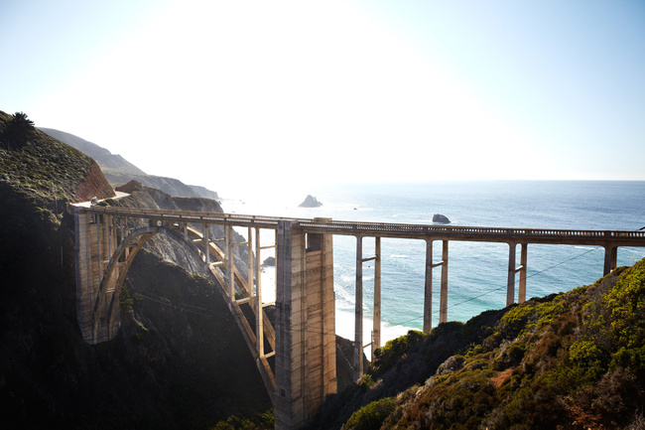
2 de 29 —Pacific Coast Highway, California
Foto: Nils Preston Schlebusch. Texto: María F. Carballo — Desde San Diego a San Francisco, la Pacific Coast Highway quizás es una de las carreteras más bonitas para coger el coche, siempre por la costa, rodeando montañas, conduciendo desde increíbles puentes con vistas como el de Bixby Creek (en la imagen)... Y su belleza se completa con el misterio. Es a lo largo de esta highway donde miles de avistamientos se registran desde 1942poco después de que Estados Unidos hubiese movilizado a sus tropas en la II Guerra Mundial tras el ataque a Pearl Harbor. En este año, el cielo de la ciudad de Los Ángeles se cubrió de misteriosas formas voladoras: se trataba de la llamada "Batalla de Los Ángeles", supuesto ataque japonés que el Secretario de la Marina estadounidense tildó de 'falsa alarma', dando mucho, pero que mucho material a las teorías ufológicas. Hay quien incluso afirma que estas aguas del Pacífico esconden una base OVNI submarina...

ALERTA OVNI: LOS MEJORES LUGARES PARA UN AVISTAMIENTO

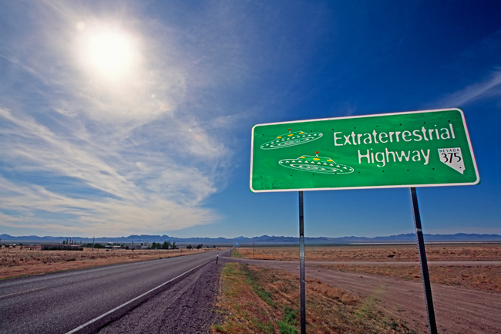

1 de 29 —Alerta OVNI: lugares para avistar platillos volantes (o lo que sea)
Foto: Corbis. Texto: María F. Carballo — Es un hecho: la ufología mueve masas. Independientemente de que existan o no aliens, entes extraterrestres, seres de otro planeta, sí existen Objetos Voladores No Identificados. Hay lugares de este mundo en los que los avistamientos de OVNIS son algo casi normal; tanto, que los propios pueblos y ciudades han creado rutas, miradores, carreteras, museos y hasta congresos y festivales dedicados al fenómeno-UFO. Este es un viaje no apto para escépticos (tranquilos, siempre os quedaránesos lugares donde os sentiréis en otro mundo). Para los que prediquéis con el 'I want to believe', como Fox Mulder, bienvenidos a la aventura ufológica, la ruta de los puntos calientes de avistamientos OVNI del mundo.

Hallan en la India pinturas rupestres de hace 10.000 años con...
RT en Español - Noticias internacionales-hace 21 horas
... más de 10.000 años de antigüedad, entre las que destacan figuras con formas que recuerdan a los ovnis y los extraterrestres inmortalizados ...
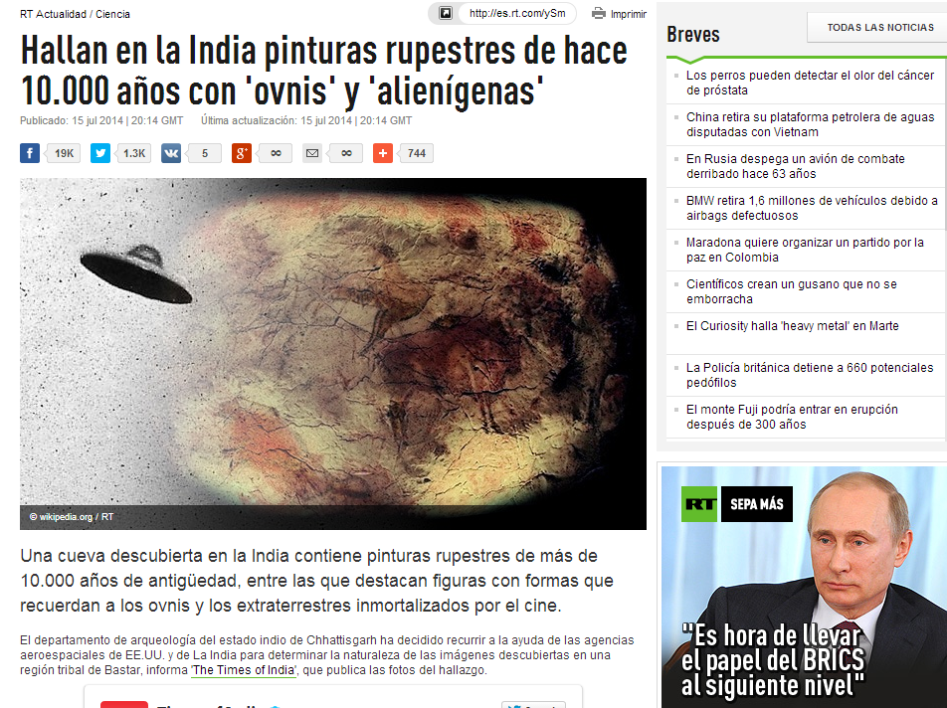

Rusia: Extraño OVNI fue filmado por tripulante de avión (VIDEO)
Perú.com-29/6/2014
Seguramente los creyentes en la vida más allá de la Tierra afirmarán que es un OVNI, pero cuál es tu opinión. ¿Realmente existen seres ...
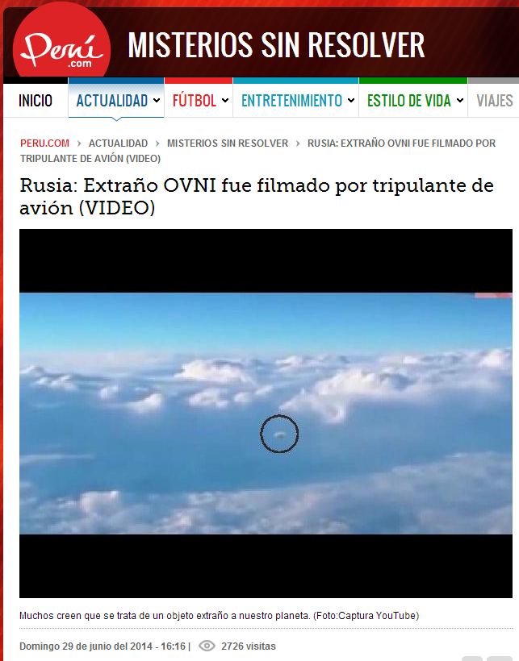

Aliens on the Moon' TV Show Adds Weird UFO Twists to Apollo Tales
NBCNews.com-hace 18 horas
The pixels in a photograph can be funny things, as demonstrated time and time again in "Aliens on the Moon: The Truth Exposed," a TV ...

'Aliens on the Moon' TV Show Adds Weird UFO Twists to Apollo Tales
BY ALAN BOYLE
The pixels in a photograph can be funny things, as demonstrated time and time again in "Aliens on the Moon: The Truth Exposed," a TV documentary airing on Sunday's 45th anniversary of the historic Apollo 11 moon landing.
What one person sees as a overly magnified image with distortions that merely form strange patterns, another person sees as incontrovertible proof that extraterrestrials have left giant antennas, spaceships and industrial complexes on the moon.
"There's no doubt that these structures exist," Robert Kiviat, producer of the two-hour SyFy Channel show, told NBC News. (NBC News Digital and SyFy are both part of NBC Universal.)
Sign up for Science news delivered to your inbox
Is Kiviat serious? He sounds like it. "My goal would be, right upon the airing on Sunday night, maybe even the day after, to approach the NASA administrator in Washington ... and pretty much say, 'Look, here are these photographs, here's what we know from the NASA data, we would love to work with this under NASA auspices,'" he said.
NASA Administrator Charles Bolden might not rush to join the search for aliens on the moon, but that sort of quest is right up Kiviat's alley. He was behind the "Alien Autopsy" TV show that made such a splash in 1995 with purported footage of alien bodies from Roswell. The footage was laterproven to be fake, but in his defense, Kiviat says he acknowledged that in follow-up programs.
"I'm not telling you that I'm ashamed of my work on that," he said. "I'm not."

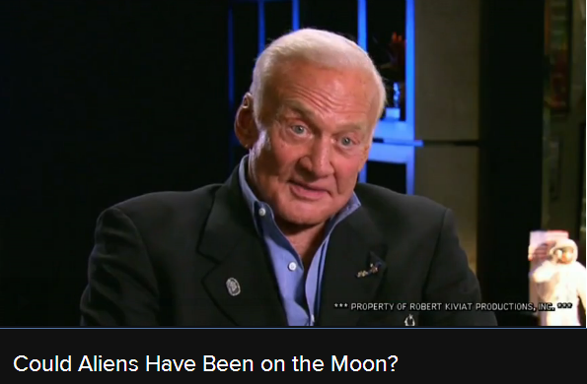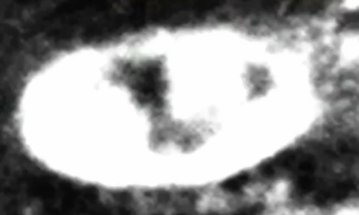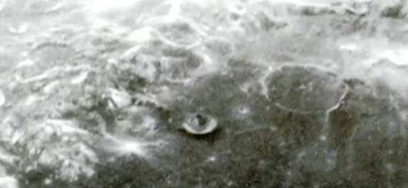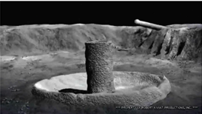
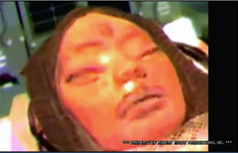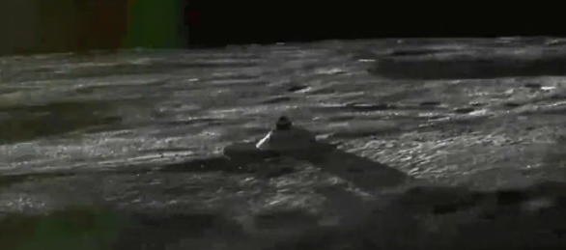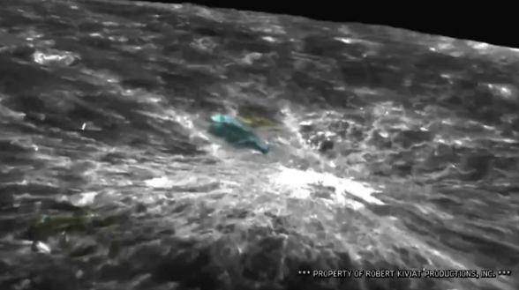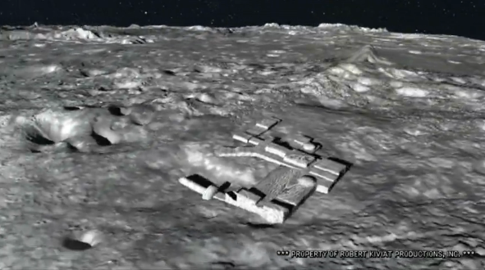
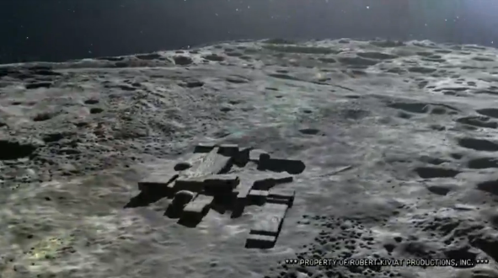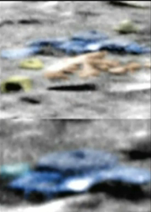
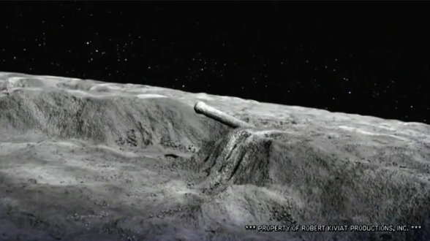
The heart of "Aliens on the Moon" is a review of decades-old photographs from the Apollo missions, with commentary by sources ranging from former Apollo astronauts Buzz Aldrin and Edgar Mitchell to old standbys on the UFO scene (MUFON analyst Marc D'Antonio, "Dark Mission" co-author Mike Bara and physicist John Brandenburg, plus photo lab workers Donna Hare and Ken Johnston).
First, about those photographs: Many of the cases have long been part of Apollo UFO lore, and have been addressed on websites such as The Emoluments of Mars. It's fun to see those cases reviewed, as long as you know the history.
Watch for the case of the Asada Crater satellite dish, the tale of the lunar pyramid (also known as the Daedalus ziggurat), the picture of the Apollo 17 skull (also known as Data's Head) and the paperclip on the moon (which has been traced to lint on the picture). Rational Wiki lists the greatest hits on the lunar anomaly list.
NASA
The shape at upper right in this photo from Apollo 15 has been characterized as a cigar-shaped UFO, but a closer look reveals it to be a straightforward geological feature. The picture is part of a panoramic photo known as AS15-P-9630.
Attention is given to a cigar-shaped UFO on the moon, as well as the related story of the Apollo 20 / Mona Lisa hoax. No need to go into detail on all this — watch the show, then follow the links for outside critiques.
"Aliens on the Moon" spends a lot of time on a picture from Apollo 11 that Kiviat calls the "smoking gun" for an alien presence on the moon. The original photo, AS11-41-6139, is relatively unremarkable — but if you blow it up enough, the pixels take on a loopy appearance that the show's experts see as a flying saucer.
"Aliens on the Moon" makes a strong pitch for revisiting the moon, and you don't have to be a UFO fan to hope that eventually happens. But many of the show's seemingly baffling mysteries can be resolved much more easily, by looking at higher-resolution imagery from NASA's Lunar Reconnaissance Orbiter. For example, straight-line tracks that UFO fans might interpret as evidence of massive machines on the moon are more clearly seen as theresult of rolling boulders.
Where the astronauts stand
Now, about those astronauts: The show makes it sound as if Aldrin was reluctant to talk about potential UFO sightings — and it's true that he turned down an invitation to review and comment in detail about the Apollo photographs. But over the years, he has discussed the sighting of what the Apollo 11 crew thought at the time was an unidentified flying object in the literal sense of the phrase.
This month, during a Reddit online chat, he passed along the mainstream view once again. "It was either the rocket we had separated from, or the four panels that moved away when we extracted the lander from the rocket and we were nose to nose with the two spacecraft," he said. That view gets short shrift in the show.
Mitchell, meanwhile, has made no secret of the fact that he believe extraterrestrials exist. "I have no doubt that extraterrestrials could very well have populated or made structures on the far side of the moon," the Apollo 14 moonwalker says on the show.
"Twists and distortions do take place, and I don't know how to stop them."
However, Mitchell also has acknowledged that neither he nor any of his colleagues among the Apollo astronauts found any evidence of aliens on the moon. That part of the message often gets left out, much to Mitchell's dismay.
"Twists and distortions do take place, and I don't know how to stop them, except not to give any interviews," Mitchell told NBC News in an email. "Any help is appreciated."
NBC News' space analyst, James Oberg, worries that UFO-centric interpretations and claims about coverups go unchallenged on the show. "I am appalled by the lack of any concern for verification of eyewitness claims," he said in an email. "The producers don't want to know contrary views, they act as if they want to not know such views."
He said that UFO documentaries could end up holding back the honest-to-goodness search for alien life if they put too much emphasis on funny pixels from decades-old pictures, or give too much credence to twisted tales from questionable sources.
"Someday our space explorers — human or surrogate — likely will come across something of non-natural, non-human origin in space," Oberg said. "By making the concept the subject, in this case, of well-deserved ridicule, it is part of the problem, not part of the solution, to the challenge of detection and recognition of traces of extraterrestrial intelligence."
First published July 19th 2014, 12:34 am

ALAN BOYLE
Alan Boyle is the science editor for NBC News Digital. He joined MSNBC.com at its inception in July 1996,... Expand Bio

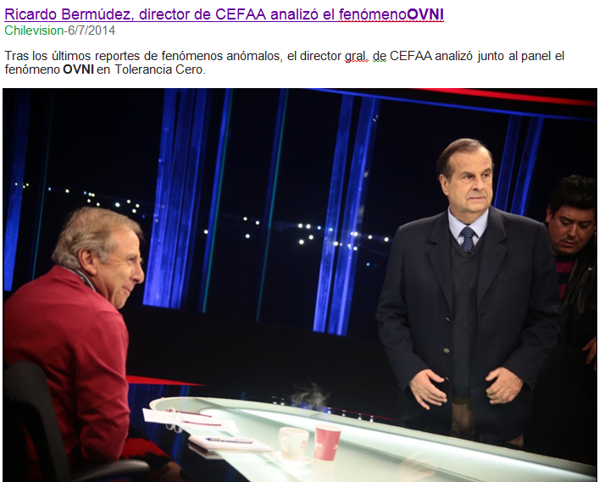

4 - Alta Extrañeza -- Sott.net
es.sott.net/category/8-Alta-Extraneza?page=4
hace 2 días 20140717 - Un hombre en los Estados Unidos dice que él estaba sentado en silencio viendo la televisión cuando un ovni se estrelló contra su ventana y aterrizó en su TV.
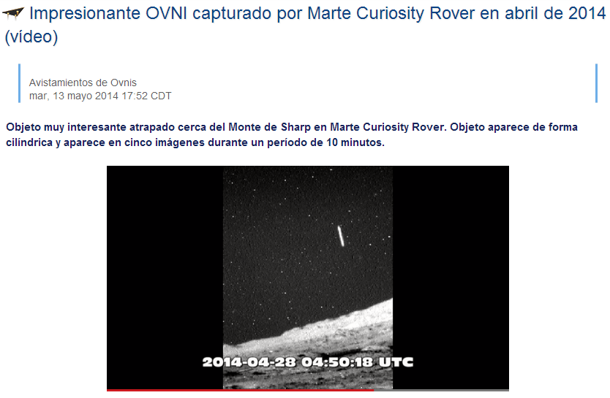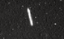

Un niño de tres años recuerda sus vidas pasadas, identifica al asesino y la ubicación del cuerpo
Extranotix
sab, 17 mayo 2014 13:25 CDT
Un niño de 3 años de edad, que vive en la región de los Altos del Golán, cerca de la frontera de Siria e Israel, dijo que fue asesinado con un hacha en su vida anterior. Y les mostró a los ancianos de la aldea, donde el asesino había enterrado su cuerpo, y despues de excavar encontraron el esqueleto de un hombre. El niño también mostró a los ancianos donde se encontraba el arma homicida, y después de excavar, se encontró un hacha allí.

En su libro, "Los niños que han vivido antes: Reencarnación hoy en día," el terapeuta alemán Trutz Hardo narra la historia de este chico, junto con otras historias de niños que parecen recordar sus vidas pasadas con exactitud y han sido verificadas. La historia del niño fue presenciada por el Dr. Eli Lasch, quien es mejor conocido por el desarrollo del sistema médico en Gaza como parte de una operación del gobierno israelí en la década de 1960. Doctor Lasch, que murió en 2009, le había contado estos acontecimientos asombrosos.
El muchacho era de la etnia drusos, y en su cultura se acepta la existencia de la reencarnación como un hecho. Su historia, sin embargo, tenía el poder de sorprender a su comunidad.
Él nació con una larga mancha de nacimiento, de color rojo en la cabeza. Los drusos creen, como algunas otras culturas, que las marcas de nacimiento están relacionados con las muertes de vidas pasadas. Cuando el niño tenía la edad suficiente para hablar, le dijo a su familia que había sido asesinado por un golpe en la cabeza con un hacha.
El chico sabía del pueblo donde él había sido asesinado, por lo que fue allí. Cuando llegaron a la aldea, el muchacho recordó el nombre que tuvo en su vida pasada.
Un hombre local, dijo que el chico decía ser la reencarnación de habían desaparecido cuatro años antes. Sus amigos y familiares pensaron que podría haber perdido la memoria.
El niño también recordaba el nombre completo de su asesino. Cuando se enfrentó a este hombre, el rostro del presunto asesino se volvió blanco, Lasch dijo a Hardo, pero él no admitió el asesinato. El muchacho dijo que entonces él podría tomar a los ancianos y llevarlos donde estaba enterrado el cuerpo. En ese mismo lugar, encontraron el esqueleto de un hombre con una herida en la cabeza que correspondía con la marca de nacimiento del niño. También encontraron el hacha, el arma homicida.
Ante esta evidencia, el asesino confesó el crimen. El Doctor Lasch, el único no- druso, estuvo presente a través de todo este proceso.

